Федеральное агентство по образованию Российской Федерации
Государственное образовательное учреждение
высшего профессионального образования
Нижегородский государственный университет им. Н.И. Лобачевского

Факультет вычислительной математики и кибернетики

Отчёт по лабораторной работе

Список на указателях

Выполнил:
студент ф-та ИИТММ гр. 381908-01

Козел С. А,

Проверил:
ассистент каф. МОСТ, ИИТММ

Лебедев И.Г.

Нижний Новгород
2020 г.
Содержание
Введение 4
Постановка задачи 5
Руководство пользователя 6
Руководство программиста 7
Описание структуры программы 7
Описание структур данных 7
Описание алгоритмов 8
Эксперименты 9
Заключение 10
Литература 11
1.https://prog-cpp.ru/data-ols/ 11
2.https://ru.wikipedia.org/wiki/Связный_список#Односвязный_список_(однонаправленный_связный_список) 11
3.https://codelessons.ru/cplusplus/spisok-list-v-s-polnyj-material.html#2 11
Приложения 12
Приложение 1
Node.h
13
Приложение 2
List.h 13
Приложение 3
ListIterator.h 18
Приложение 4
main.cpp 20

Введение

Связный список – это базовая структура данных, состоящая из узлов. Каждый узел хранит в себе собственные данные и указатель на следующий узел. Данная структура данных имеет большое преимущество перед обычными массивами, так как удаление/добавление элемента осуществляется переустановкой указателей, при этом сами данные не копируются, что обеспечивает высокую скорость (O (1)) вставки новых элементов.

Постановка задачи
Цель данной работы - разработка структуры данных для хранения списков с использованием указателей.
Выполнение работы предполагает решение следующих задач:
- Реализация структуры Node.
- Реализация класса списка List.
- Реализация итератора для списка ListIterator.
- Реализация метода для получения из списка элементов, нацело делящихся на число K.
- Реализация методов для ввода/вывода структуры данных в файл
- Публикация исходных кодов в личном репозиторий на GitHub.

Руководство пользователя
Пользователю нужно запустить файл List_two_arrays.exe.
Откроется консольное приложение для тестирования списков.
Программа покажет функциональность каждой функции по средствам вывода данных в консоль.

Руководство программиста

Описание структуры программы
Программа состоит из следующих модулей:
- Приложение List_two_arrays
- Статическая библиотека Node:
- Node.h – описание звена списка
- Статическая библиотека List:
- List.h – описание класса списка
- Статическая библиотека ListIterator:
- ListIterator.h – описание класса итератора для списка
- Приложение main:
- main.cpp – тестирование работы программы

Описание структур данных
Класс Node:
- Node(int _data = 0, Node* pNext = nullptr); - конструктор;
Класс List:
- List() - конструктор;
- ~List() - деструктор;
- int GetListLenght() – получить размер списка;
- bool IsEmpty() – проверка на пустоту списка;
- void InsFirst(int Val) – вставка в начало;
- void InsLast(int Val) – вставка в конец;
- void DelFirst() – удаление элемент из начала;
- void DelLast() – удаление элемента с конца;
- void DelList() – удаление всего списка;
- void InsValue(int Val, int pos) – вставка значение по индексу;
- void DelValue(int pos) – удаление значения по индексу;
- void print() – вывод списка в консоль;
- bool search(int data) – проверка содержится ли переданный элемент в списке;
- int get(int pos) – получить элемент по позиции;
- bool IsSort() – проверка отсортирован ли список по возрастанию;
- List* findSpecialElements(int K) - Возвращает список в котором каждый элемент делится на цело на K;
- void WriteFile(std::string path) – вывод списка в файл;
- void ReadFile (std::string path) – чтение списка с файла;
Класс ListIterator:
- ListIterator() - конструктор;
- ListIterator(Node* n) – конструктор с параметром;
- void init(Node* n) – функция инициализации;
- bool check_current() – проверка не пуст ли текущий указатель;
- bool check_next() – проверка выделена ли память под следующий указатель;
- void go_next() – сдвинуть указатель на следующую позицию;
- int get_value() – получить значение по текущему указателю;
- Node* del_cur(Node* n) – удалить переданный указатель;
- Node* insert(int val) – вставить новое звено;
- void Del_It() – удалить итератор;

Описание алгоритмов
Принцип работы списка
Инициализация – добавление первого звена в список, который будет являться корнем.
Добавление узла - указатель на предыдущие звено перепривязывается на указатель добавляемого узла, добавляемый узел указывает либо на следующий элемент, либо на null, если он добавляется в конец.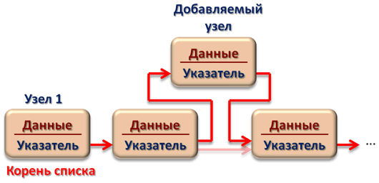

Эксперименты

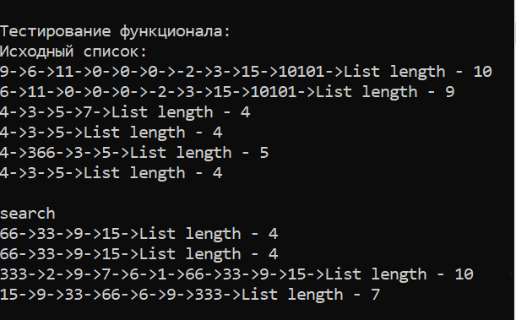

Заключение
При выполнении данной работы мною была полностью изучена и успешно реализована структура данных список. Полученный опыт является очень полезным и нужным, так как списки используются повсеместно.

Литература
- https://prog-cpp.ru/data-ols/
- https://ru.wikipedia.org/wiki/Связный_список#Односвязный_список_(однонаправленный_связный_список)
- https://codelessons.ru/cplusplus/spisok-list-v-s-polnyj-material.html#2

Приложения

Приложение 1
Node.h
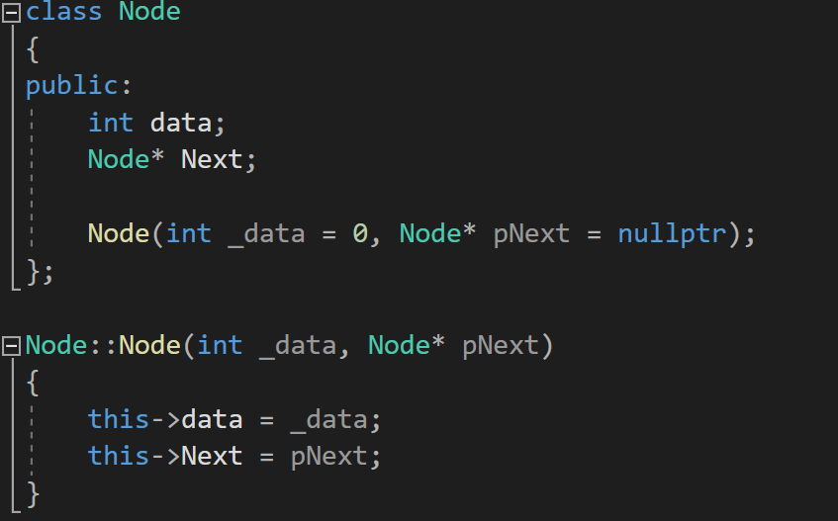

Приложение 2
List.h
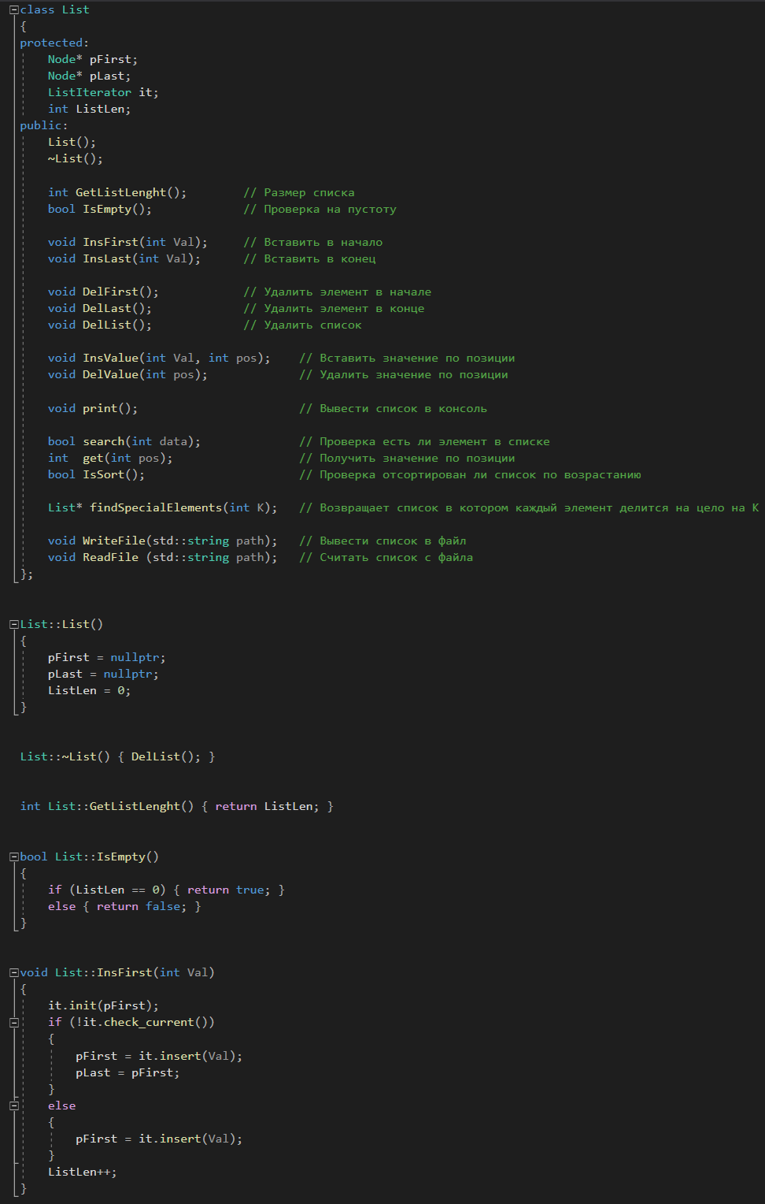
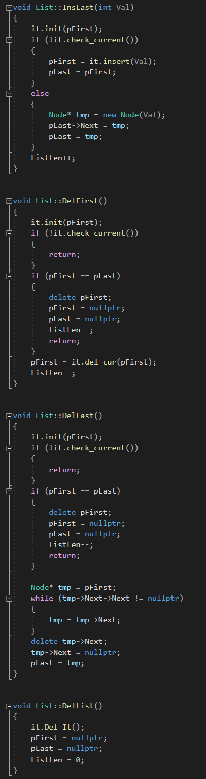
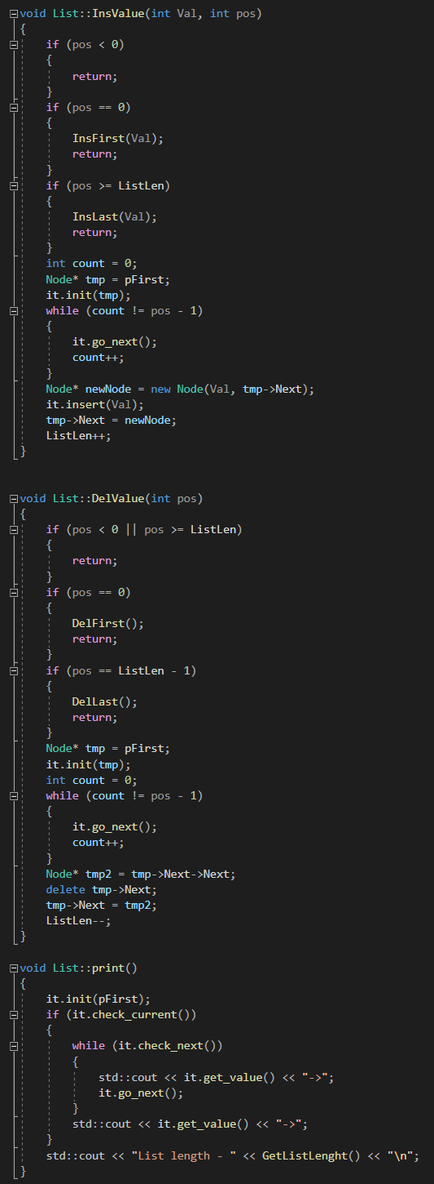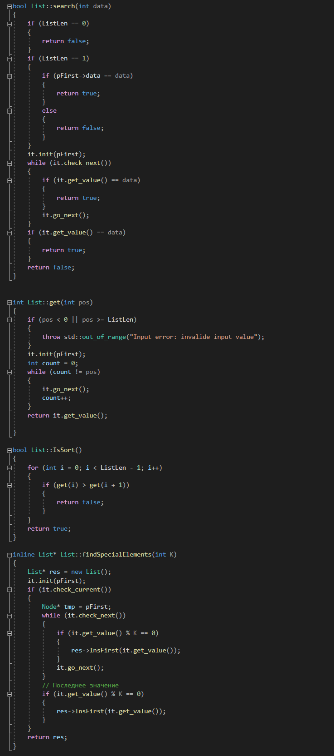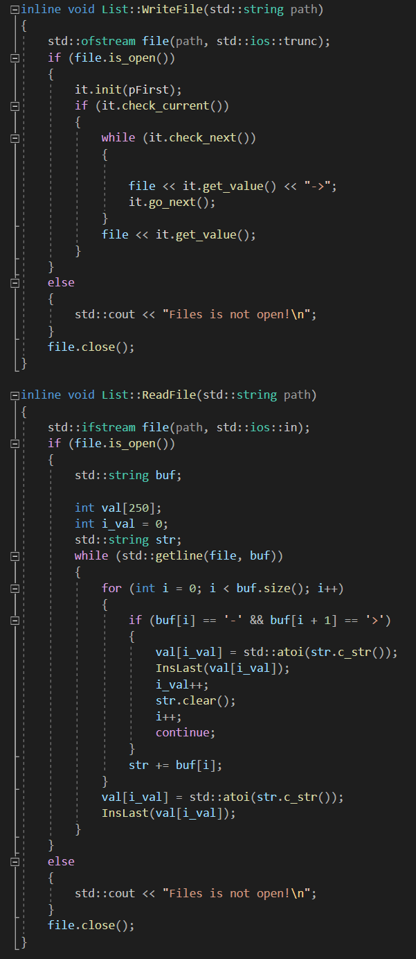

Приложение 3
ListIterator.h
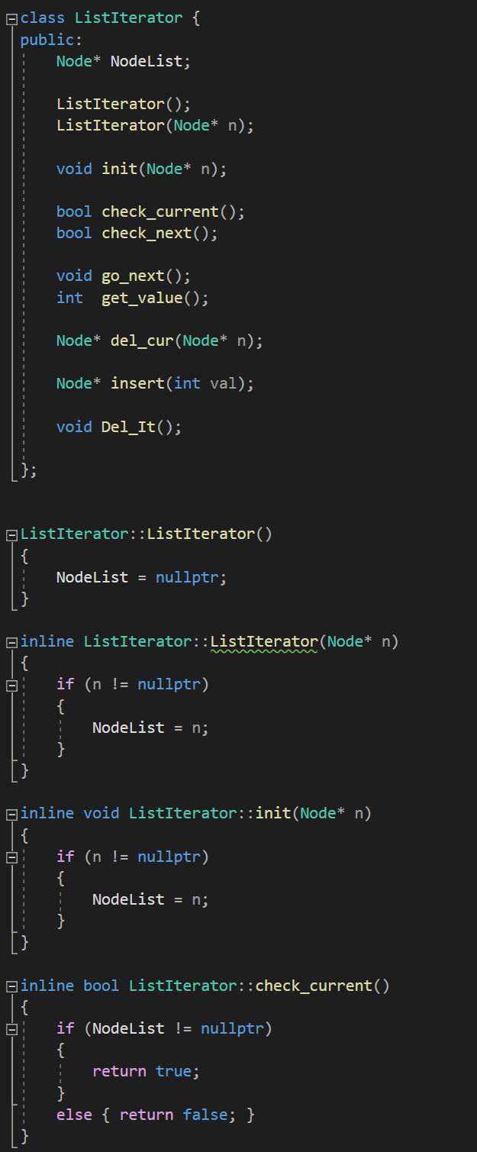
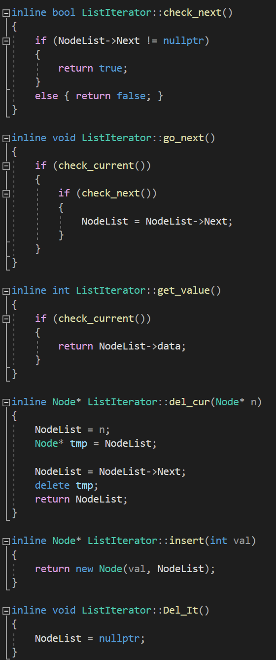

Приложение 4
main.cpp

